АДМИНИСТРАЦИЯ
СЕЛЬСКОГО ПОСЕЛЕНИЯ СВЕТЛОЕ ПОЛЕ
МУНИЦИПАЛЬНОГО РАЙОНА КРАСНОЯРСКИЙ
САМАРСКОЙ ОБЛАСТИ

ПОСТАНОВЛЕНИЕ
от 29 января 2020 года № 42

Об утверждении реестра мест (площадок) накопления твердых коммунальных отходов, расположенных на территории сельского поселения Светлое Поле муниципального района Красноярский Самарской области

Руководствуясь Федеральным законом от 06.10.2003 № 131-ФЗ «Об общих принципах организации местного самоуправления в Российской Федерации», в соответствии с частью 2 статьи 8, частью 4 статьи 13.4 Федерального закона от 24.06.1998 № 89-ФЗ «Об отходах производства и потребления» Администрация сельского поселения Светлое Поле муниципального района Красноярский Самарской области ПОСТАНОВЛЯЕТ:
- Внести изменение в Постановление Администрации сельского поселения Светлое Поле муниципального района Красноярский Самарской области от 15.05.2019 г. № 65 «Об утверждении реестра мест (площадок) накопления твердых коммунальных отходов, расположенных на территории сельского поселения Светлое Поле муниципального района Красноярский Самарской области»
- дополнить Реестр пунктами 15,16,17,18,19 следующего содержания (Приложение № 1, 2, 3, 4, 5):
- Опубликовать настоящее постановление в газете «Красноярский вестник» и разместить на официальном сайте Администрации муниципального района Красноярский Самарской области в разделе Поселения /Сельское поселение Светлое Поле/.
3. Настоящее постановление вступает в силу со дня его официального опубликования.
4. Контроль за исполнением настоящего постановления оставляю за собой.
Глава сельского поселения
Светлое Поле муниципального района
Красноярский Самарской области И.А.Старков

Приложение к постановлению администрации
сельского поселения Светлое Поле
муниципального района Красноярский
Самарской области от 29.01.2020 г. № 42

Реестр мест (площадок) накопления твердых коммунальных отходов, расположенных
на территории сельского поселения Светлое Поле муниципального района Красноярский Самарской области

№ п/п |  |  | Данные о нахождении мест(площадок) накопления ТКО |  | Данные о технических характеристиках мест (площадок) накопления |  |  |  |  | Данные о собственниках мест (площадок) накопления твердых коммунальных отходов |  | Данные об источниках образования твердых коммунальных отходов, которые складируются в местах
 |  |  | Адрес |  | Материал покрытия | Площадь контейнерной площадки, кв.м. | Карта | Количество контейнеров | Объем одного  контейнера накопителя, м.куб. | для ЮЛ: полное наименование и ОГРН, адрес | для ИП: Ф.И.О., ОГРН записи в ЕГРИП, адрес регистрации по м/ж; для ФЛ: Ф.И.О., серия, номер и дата выдачи паспорта или иного документа, удостоверяющего личность, адрес регистрации по м/ж, контактные данные)
1 |  |  | 2 |  | 3 | 4 | 5 | 6 | 7 | 8 | 9 | 10
15. |  |  | 446368, Самарская область, Красноярский район, Промышленная зона, 29 вблизи п. Светлое Поле |  | бетон | 4,5 | Приложение  №1 | 2 | 0,75 м.куб. | ООО «Транссервис», ОГРН 1086311003327, адрес: 446368, Самарская область, Красноярский район, Промышленная зона, 29 вблизи п. Светлое Поле | - | ООО «Транссервис»
16 |  |  | Самарская область, Красноярский район, п. Светлое Поле, Промышленная зона, участок 9А |  | бетон | 2,0 | Приложение № 2 | 1 | 0,75м.куб. | ООО «РН-ремонт НПО» ОГРН 1026303207578, 446368, Самарская область, Красноярский район, пос. Светлое Поле, Промышленная зона, участок 9А |  | ООО «РН-ремонт НПО»
17 |  |  | Самарская область, Красноярский район,3й км а/д п.Волжский- п. Береза, Помплорщадка ООО «Элкон» |  | бетон | 20 | Приложение № 3 | 6 | 0,72 м.куб. | ООО «Элкон»  ОГРН 1036300226291,  446394, область, Красноярский район,3й км а/д п.Волжский- п. Береза, Помплорщадка ООО «Элкон». |  | ООО «Элкон»
18 |  |  | Самарская область, Красноярский район, п.Волжский- аэропорт «Курумоч», 3 км (слева), рядом с отелем «Визит» |  | бетон | 1,5 | Приложение № 4 | 1 | 0,7 | Самарская область, Красноярский район, п.Волжский- аэропорт «Курумоч», 3 км (слева), рядом с отелем «Визит» |  | автотуристы
19 |  |  | Самарская область, Красноярский район, автодорога М-5 «Урал»,1012 км +450м. |  | бетонн | 14,2 | Приложение № 5 | 3 | 0,75 | ООО «АЗС Регион Поволжье» , ОГРН 1156313007146, 443544, Самарская область, Красноярский район, автодорога М-5 «Урал»,1012 км +450м. |  | ООО «АЗС Регион Поволжье»

Приложение № 1

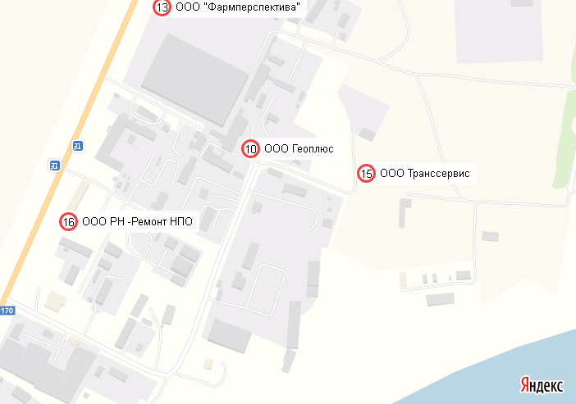

Географические координаты площадки накопления ТКО – 53.493946, 50.265658

Приложение № 2

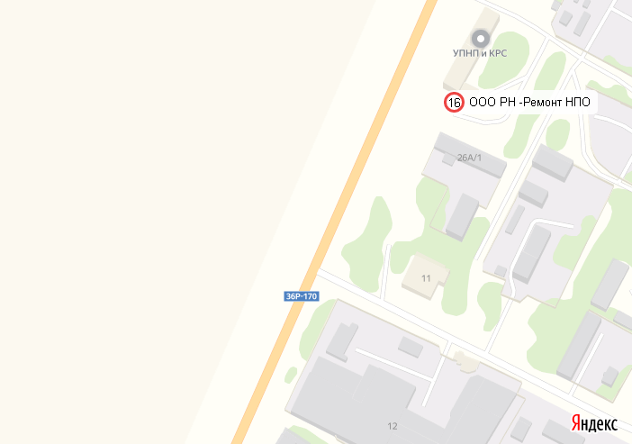

Географические координаты площадки накопления ТКО 53.492177,50.257820

Приложение № 3

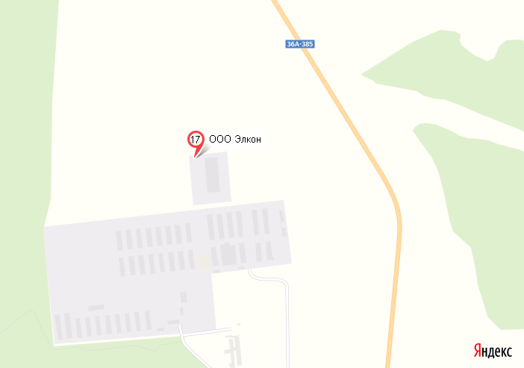

Географические координаты площадки накопления ТКО – 53.466721, 50.115269

Приложение № 4

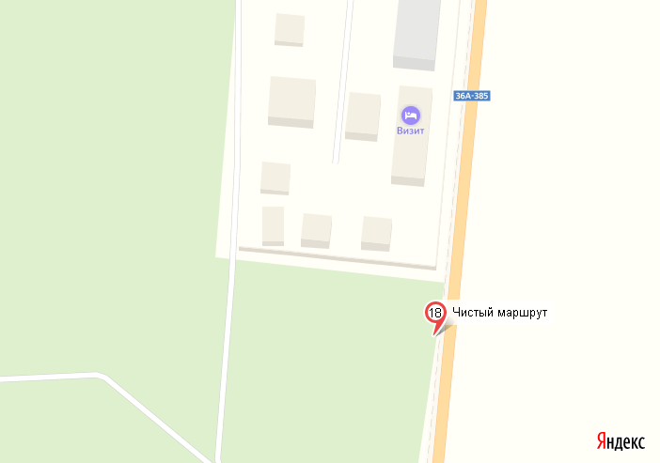

Географические координаты площадки накопления ТКО: 53.453823,50.125873

Приложение № 5

Географические координаты площадки накопления ТКО 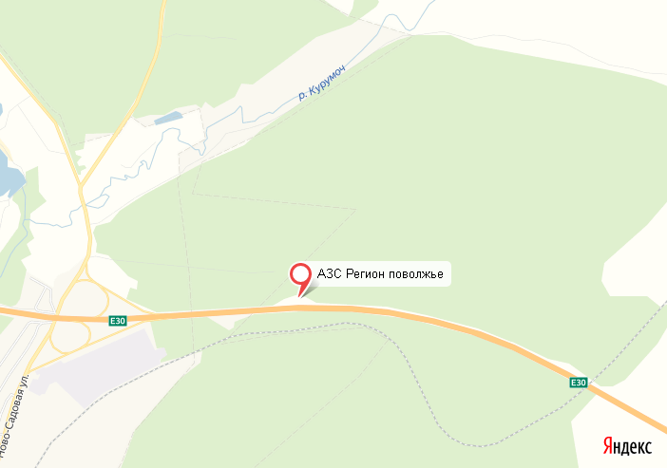

Географические координаты площадки накопления ТКО: 53.49723, 50.07853

